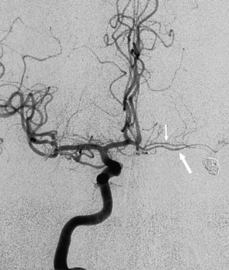 **ЯРОСЛАВСКАЯ ОБЛАСТНАЯ КЛИНИЧЕСКАЯ БОЛЬНИЦА  
ОТДЕЛЕНИЕ РЕНТГЕНХИРУРГИЧЕСКИХ МЕТОДОВ ДИАГНОСТИКИ И ЛЕЧЕНИЯ**

**Тромбэкстракция из сосудов головного мозга**

**(сегмента М1 пСМА).**

|  |  |  |  |  |
| --- | --- | --- | --- | --- |
| **Дата:** | 21.09.2024  19:30-22:10 |  | **Рентгенхирург** | **Щербаков А.С.**  **В.Г.БАГИН С.А.** |
| **Ф.И.О.:** | Маллаев М.Х. |  | **Операционная м/с**: | **Мешалкина И.В.** |
| **Год рождения:** | 19.08.1957 |  | **Анестезиолог**: | **Станкевич И.В.** |
| **Диагноз:** | ОНМК, оккл пВСА, пСМА |  | **М/с анестезист:** | **Галамага Н.Е.** |
| **Отделение:** | 26/26875 |  | **Рентгенлаборант:** |  |
| |  |  |  |  |  |  |  | | --- | --- | --- | --- | --- | --- | --- | |  | | | **Пункция:** | **доступ** | **dex.** | **sin.** | |  | **новокаин** | **х** |  | a. femoralis | х |  | |  | **лидокаин** |  |  | др. доступ |  |  | |  |  | | |

**Церебральная ангиография:**

**Выполнена селективная ангиография БЦА и ЦАГ**.

**СЛЕВА**: лПМА и лСМА проходимы, без признаков тромбоза.

**СПРАВА:** функциональная хроническая окклюзия ВСА. (локальный окклюзирующий стеноз устья ВСА). Окклюзия пСМА на уровне M1 и M2 сегментов. пПМА контрастируется контралатерально из бассейна левой ВСА. Ранее пСМА так же контрастировалась через бассейн левой ВСА

**Протокол операции:**

По проводнику 0.035-260см в шейный сегмент правой ВСА установлен гайд-Интродьюсер **Destination 6F**. Для проведения Destination 6F за зону окклюзии ВСА выполнена предилатация устья ВСА БК Колибри 2.5-15. На контрольной съёмке: пПМА – TICI III, пСМА – TICI 0**.** Коронарный проводник whisper ls заведен в СМА. Аспирационный катетер **ACE 68** по реперфузионному катетеру **3max** последовательно подведен к зоне окклюзии СМА М2 и М1. Начата аспирация, экспозиция до 5 мин. **ACE 68** извлекался на аспирации. Общее число пассажей из СМА – 2 раза. На контрольных ангиограмах кровоток по пСМА полностью восстановлен без признаков наличия тромботических масс, TICI 3. Контралатерально пСМА контрастируется через левый бассейн ВСА. Процедура завершена. Гайд-Интродьюсер извлечен. Место пункции правой ОБА ушито устройством **AngioSeal 6Fr**.

**Контраст**: Ультравист 370 - 250 мл **Время реканализации**: 21:17 **Доза Rg**: 28:24 мЗв

**Врач РХМДиЛ А.С. Щербаков**